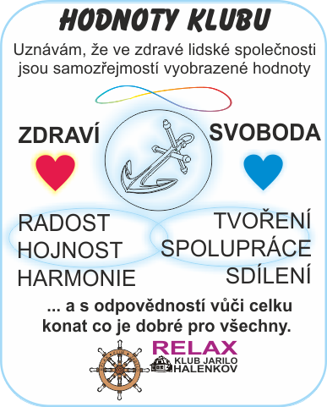
Příloha č. 1 ke smluvním podmínkám členství

Hodnoty klubu

Místní Občanský klub: ____________________________________
(Název hůlkovým písmem nebo razítko)

Hodnoty klubu převzaty z klubové dokumentace
Relax klubu Jarilo Halenkov www.relaxklubjarilo.cz

